Руководство пользователя. Интеграция с ЛК "Мое здоровье" (Прикрепление онлайн)
БЦ Медицина

Exported on 28.06.2022

Table of Contents

1 Перечень терминов и сокращений 3
2 Введение 4
3 Просмотр списка поступивших заявлений. Интеграция с ЛК "Мое здоровье" (Прикрепление онлайн) 5
4 Прикрепление гражданина к МО. Интеграция с ЛК "Мое здоровье" (Прикрепление онлайн) 7
5 Отказ гражданину в прикреплении к МО. Интеграция с ЛК "Мое здоровье" (Прикрепление онлайн) 9
6 Открепление пациента. Интеграция с ЛК "Мое здоровье" (Прикрепление онлайн) 10
7 Просмотр аналитической отчетности по прикрепленному населению. Интеграция с ЛК "Мое здоровье" (Прикрепление онлайн) 12

Перечень терминов и сокращений
Термины и сокращения
Термин, сокращение | Определение
ГИС ОМС | Государственная информационная система в сфере здравоохранения субъекта Российской Федерации
ИП ООГУЗ | Интеграционная подсистема обеспечения оказания государственных услуг в сфере здравоохранения ЕГИСЗ
ИПС | Интеграционная подсистема
МИС | Медицинская информационная система
МО | Медицинская организация

Введение
Настоящий документ описывает информационное взаимодействие Медицинской информационной системы (далее – МИС) и Интеграционной подсистемой обеспечения оказания государственных услуг в сфере здравоохранения ЕГИСЗ (ИП ООГУЗ) для обеспечения функционирования сервиса "Прикрепление онлайн".

Просмотр списка поступивших заявлений. Интеграция с ЛК "Мое здоровье" (Прикрепление онлайн)
Чтобы просмотреть список заявлений о прикреплении, поступивших в МО, выберите пункт главного меню "Рабочие места" → "Согласование заявлений на прикрепление".
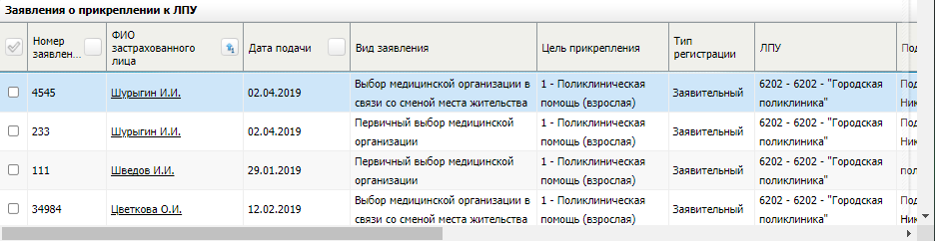
Figure 1 Список поступивших заявлений о прикреплении к МО

По каждому заявлению отображается следующая информация:
- номер заявления;
- ФИО застрахованного лица;
- дата подачи;
- вид заявления;
- цель прикрепления;
- тип регистрации;
- МО;
- структурное подразделение МО;
- участок;
- статус.
Чтобы отфильтровать список поступивших заявлений, выполните следующие действия:
- нажмите на кнопку "Показать фильтр" для раскрытия панели фильтрации списка заявлений;
Figure 2 Раскрытие панели фильтрации

- произведите фильтрацию списка заявлений по любому из параметров.
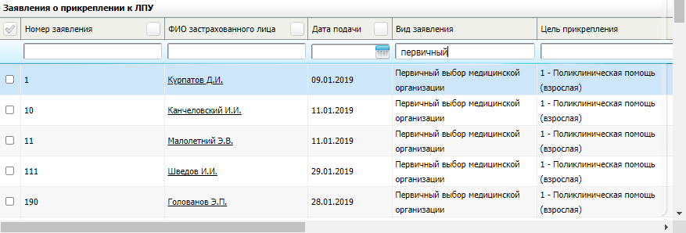
Figure 3 Фильтрация списка поступивших заявлений

Чтобы распечатать журнал поступивших заявлений, нажмите на кнопку на панели инструментов. Откроется окно предварительного просмотра, в котором нажмите на кнопку "Печать".
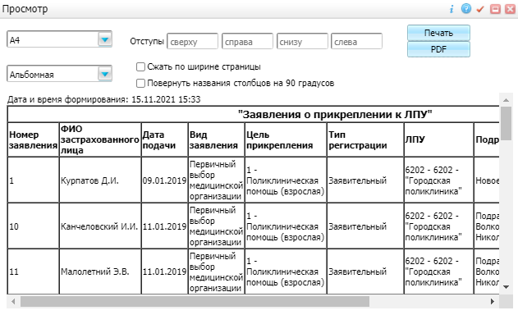
Figure 4 Окно предварительного просмотра

Чтобы сохранить данные журнала в файл формата PDF, в окне предварительного просмотра нажмите на кнопку "PDF".

Прикрепление гражданина к МО. Интеграция с ЛК "Мое здоровье" (Прикрепление онлайн)
Чтобы прикрепить гражданина к МО по заявлению, полученному от ИПС ЕГИСЗ, выполните следующие действия:
- выберите пункт главного меню "Рабочие места" → "Согласование заявлений на прикрепление". Откроется журнал поступивших заявлений о прикреплении к МО;
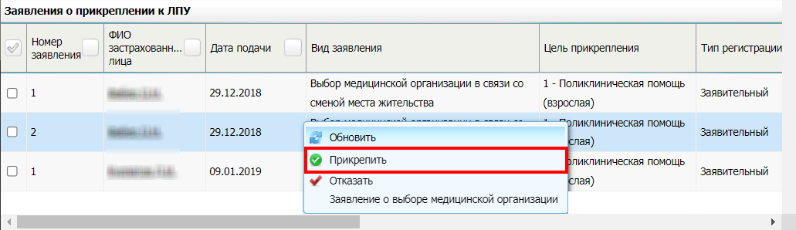
Figure 5 Журнал поступивших заявлений о прикреплении к МО

- выберите в списке поступившее заявление гражданина о прикреплении к МО в статусе "На рассмотрении";
- воспользуйтесь пунктом контекстного меню "Прикрепить". Откроется окно прикрепления пациента к МО;
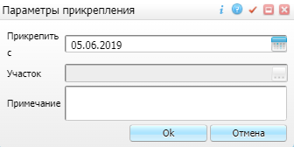
Figure 6 Окно прикрепления пациента к МО

- укажите параметры прикрепления пациента к МО в открывшемся окне;
Описание полей
Наименование поля | Обязательность | Пояснение
Прикрепить с |  | Дата прикрепления пациента к МО.  Выбирается из календаря с помощью кнопки
Участок |  | Участок, к которому прикрепляется пациент.  Поле заполняется автоматически на основании цели прикрепления и данных пациента
Примечание |  | Дополнительная информация, указываемая при необходимости.  Вводится с клавиатуры
Table 1 Описание полей в окне прикрепления пациента
- нажмите на кнопку "Ок". Заявлению присвоится статус "Пациент прикреплен".

Отказ гражданину в прикреплении к МО. Интеграция с ЛК "Мое здоровье" (Прикрепление онлайн)
Чтобы отказать гражданину в прикреплении к МО, выполните следующие действия:
- выберите пункт главного меню "Рабочие места" → "Согласование заявлений на прикрепление". Откроется журнал поступивших заявлений о прикреплении к МО;
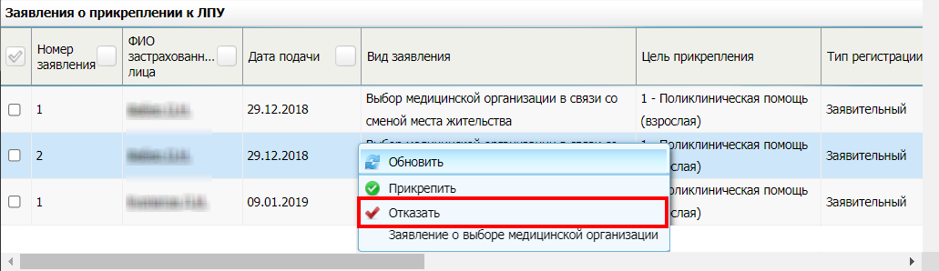
Figure 7 Журнал поступивших заявлений о прикреплении к МО

- выберите в списке поступившее заявление гражданина о прикреплении к МО в статусе "На рассмотрении";
- воспользуйтесь пунктом контекстного меню "Отказать". Откроется окно отказа в прикреплении пациента к МО;
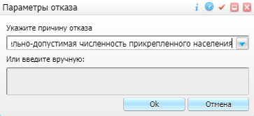
Figure 8 Окно отказа в прикреплении пациента к МО

- укажите причину отказа в прикреплении к МО, выбрав значение из выпадающего списка или введя вручную;
- нажмите на кнопку "Ок". Заявлению присвоится статус "Отказано в прикреплении".

Открепление пациента. Интеграция с ЛК "Мое здоровье" (Прикрепление онлайн)
После того как выполнено прикрепление гражданина в целевой МО по заявлению с ЕПГУ, МИС целевой МО передаёт уведомление об этом в ИПС ЕГИСЗ. А ИПС ЕГИСЗ, в свою очередь, направляет запрос об откреплении гражданина в МИС прежней МО.
В МИС прежней МО открепление гражданина выполняется автоматически, путем проставления даты окончания прикрепления в карте пациента.
Чтобы просмотреть дату открепления пациента, выполните следующие действия:
- выберите пункт главного меню "Регистратура" → "Поиск пациентов". Откроется форма поиска пациентов;
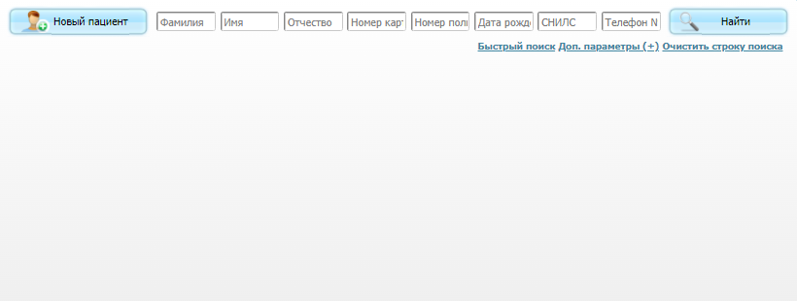
Figure 9 Форма поиска пациентов

- найдите пациента, заполнив поля поиска в верхней части формы и нажав на кнопку "Найти". Пациенты, удовлетворяющие заданным параметрам поиска, отображаются в списке ниже;
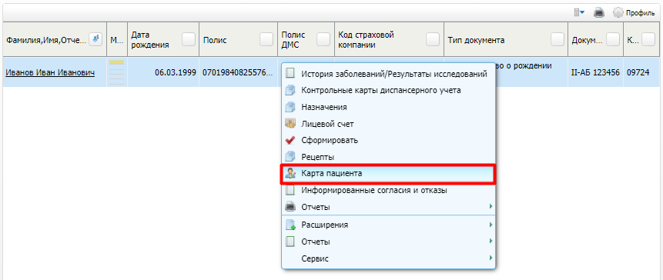
Figure 10 Список найденных пациентов

- выберите в списке найденного пациента и воспользуйтесь пунктом контекстного меню "Карта пациента". Откроется персональная медицинская карта выбранного пациента;
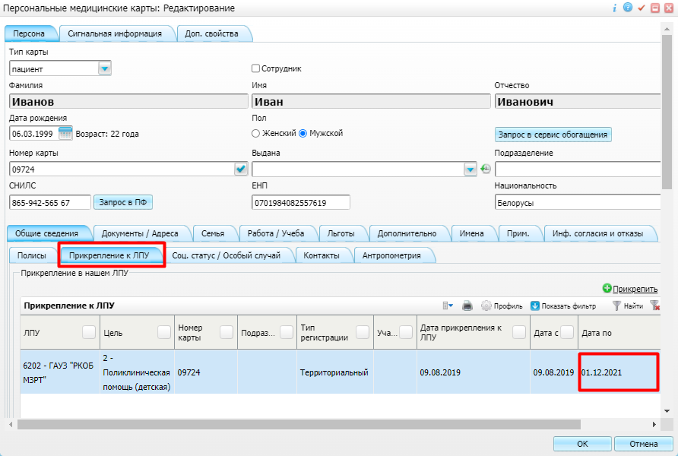
Figure 11 Персональная медицинская карта пациента

- в карте пациента перейдите на вкладку "Персона" → "Общие сведения" → "Прикрепление к ЛПУ" и проверьте заполнение даты открепления пациента от МО в столбце "Дата по".

Просмотр аналитической отчетности по прикрепленному населению. Интеграция с ЛК "Мое здоровье" (Прикрепление онлайн)
Чтобы сформировать аналитический отчет по прикрепленному населению, выполните следующие действия:
- выберите пункт главного меню "Отчеты" → "Отчеты по прикрепленному населению" → "Аналитика по прикрепленному населению". Откроется форма для формирования аналитического отчета по прикрепленному населению;
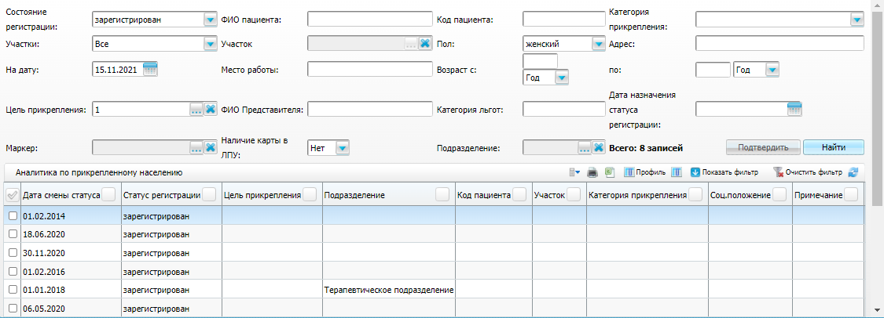
Figure 12 Аналитический отчет по прикрепленному населению

- задайте параметры формирования аналитического отчета;
Описание параметров
Наименование параметра | Пояснение
Состояние регистрации | Выбирается требуемое значение из выпадающего списка
ФИО пациента | ФИО пациента, указанные целиком или частично.  Вводится с клавиатуры
Код пациента | Код пациента в МИС МО, указанный целиком или частично.  Вводится с клавиатуры
Категория прикрепления | Выбирается требуемое значение из выпадающего списка
Участки | Выбирается значение из выпадающего списка:  - "Все" – отбираются все пациенты, без учёта участка их прикрепления;  - "Выбранные" – отбираются только пациенты, прикрепленные к указанным в поле "Участок" участкам;  - "Отсутствует" – отбираются только пациенты, у которых отсутствует участок прикрепления
- Участок | - Участок прикрепления пациентов.  - Выбирается из справочника с помощью кнопки  - Figure 13 три точки.jpg  . В открывшемся справочнике необходимо установить флажок рядом с подходящим значением и нажать на кнопку "Оk".  Поле становится доступным для заполнения только в том случае, если в поле "Участки" указано значение "Выбранные"
Пол | Пол пациента.  Выбирается требуемое значение из выпадающего списка
Адрес | Адрес проживания пациента, указанный целиком или частично.  Вводится с клавиатуры
На дату | Указывается дата, на которую требуется сформировать отчет по прикрепленному к МО населению.  Выбирается из календаря с помощью кнопки  Figure 14 image2020-10-13_10-8-0.png
Место работы | Место работы пациента, указанное целиком или частично.  Вводится с клавиатуры
Возраст с-по | Возраст пациента
Цель прикрепления | Цель прикрепления пациента.  Выбирается из справочника с помощью кнопки  Figure 15 три точки.jpg  . В открывшемся справочнике необходимо установить флажок рядом с подходящим значением и нажать на кнопку "Оk"
ФИО представителя | ФИО представителя пациента, указанные целиком или частично.  Вводится с клавиатуры
Категория льгот | Категория льгот пациента, указанная целиком или частично.  Вводится с клавиатуры
Дата назначения статуса регистрации | Указывается дата назначения статуса регистрации пациента  Выбирается из календаря с помощью кнопки  Figure 16 image2020-10-13_10-8-0.png
Маркер | Дополнительный признак отбора пациентов.  Выбирается из справочника с помощью кнопки  Figure 17 три точки.jpg  . В открывшемся справочнике необходимо установить флажок рядом с подходящим значением и нажать на кнопку "Оk".
Наличие карты в ЛПУ | Признак наличия медицинской карты пациента в МИС МО.  Выбирается значение из выпадающего списка:  - "Нет" – отбираются только пациенты, у которых не заведены карты в МО;  - "Да" – отбираются только пациенты, у которых заведены карты в МО;  - "Все" – отбираются все пациенты, независимо от наличия карты в МО
- Подразделение | - Структурно подразделение МО, за которым закреплен пациент.  - Выбирается из справочника с помощью кнопки  - Figure 18 три точки.jpg  . В открывшемся справочнике необходимо установить флажок рядом с подходящим значением и нажать на кнопку "Оk"
Table 2 Описание параметров формирования аналитического отчета
- нажмите на кнопку "Найти". Сформируется список пациентов согласно заданным параметрам.
Чтобы распечатать сформированный аналитический отчет, нажмите на кнопку на панели инструментов. Откроется окно предварительного просмотра, в котором нажмите на кнопку "Печать".
Чтобы сохранить данные журнала в файл формата PDF, в окне предварительного просмотра нажмите на кнопку "PDF".

